**Зелёнка Антоний Адамов (Zielonko Antoni)**

19 января 1819 г – крещение (НИАБ 136-13-894, лист 100, №3/1819-р (ориг)).

**НИАБ 136-13-894:** Лист 100. **Метрическая запись №3/1819-р (ориг).**

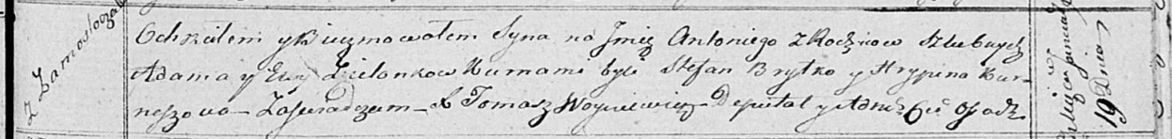

Осовская Покровская церковь. 19 января 1819 года. Метрическая запись о крещении.

Zielonko Antoni – сын родителей с деревни Замосточье.

Zielonko Adam – отец.

Zielonkowa Ewa – мать.

Brytko Stefan – кум.

Kurneszowa Hrypina – кума.

Woyniewicz Tomasz – ксёндз.